GUIA DE MATEMATICAS N° 3
NOMBRE :
FECHA :

OBJETIVO: Emplea los números para contar, identificar y cuantificar y comparar cantidades hasta el 20 e indicar orden o posición de algunos elementos en situaciones cotidianas o juegos.
ACTIVIDAD: busca en youtube la siguiente canción y escucha con atención

Contar hasta 20 - Canción Infantil – Toobys

Luego cuenta en voz alta hasta el 20, pide a mamá si es necesario. Practícalo dos o tres veces, luego graba un audio mientras los cuentas y mándamelo por un mensaje de WhatsApp. Ya quiero escucharte!!
Debes realizar la actividad de la página 114, 115, 116, del texto lógica y números.
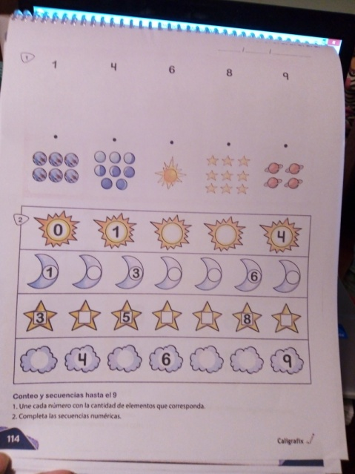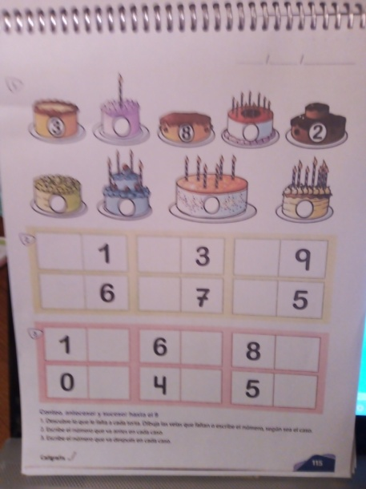
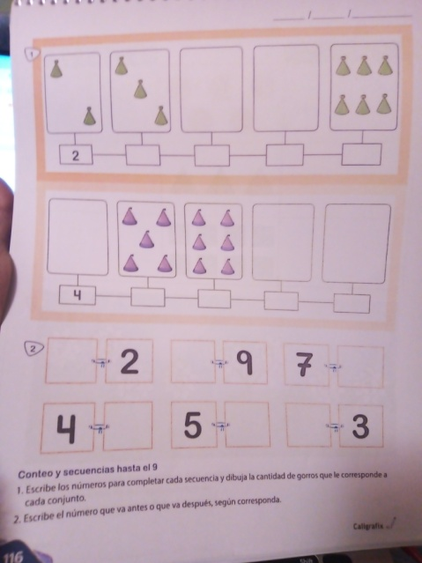
RECUERDA MANDARME FOTOS DE TUS ACTIVIDADES.
MUCHO ÉXITO!!!

